COLEGIO EMILIA RIQUELME GRADO 5°
GUÍAS DE APRENDIZAJE EN CASA LENGUA CASTELLANA
SEMANA SEPTIEMBRE 14 AL 18 PERIODO IV
:::::::::::::::::::::::::::::::::::::::::::::::::::::::::::::::::::::::::::::::::::::::::::::::::::::::::::::::::::::::::::::::::::::::::::::::::::::::::::::::::::::::::::::::::::
Buenos días padres de familia y estudiantes:
Ésta semana les deseo que la Virgen María los proteja y guarde en su corazón amoroso.
Las clases que tendremos serán: martes y jueves. Ya que hoy lunes están realizando mantenimiento en mi zona de las redes (Según el comunicado que envié al grupo), por lo tanto asigne como repaso una actividad en casa. El viernes estarán en la celebración de la antioqueñidad con su profe Paula.
Las invito nuevamente a participar temprano a clase, anotando su nombre completo, a nadie se le dará entrada a clase como “usuario desconocido”. La asistencia a todas las clases es obligatoria. Sí por cualquier motivo no puede asistir, el padre de familia debe ponerme un audio diciendo el motivo de la inasistencia al 3148609563. La estudiante tiene la responsabilidad de ponerse al día. En el blog se seguirán subiendo las guías y lo realizado en clase. Pero recuerden el blog es una ayuda, pero no reemplaza las clases virtuales, en las cuales hay que asistir y participar.
https://sites.google.com/view/en-clase-con-la-profe-angela
SEPTIEMBRE 14 LUNES – ACTIVIDAD EN CASA
TEMA: ACTIVIDAD DE REPASO SOBRE LO VISTO EN POESÍA
(Enviar evidencia)
DESEMPEÑOS:
- Leo comprensivamente textos poéticos y los analizo
- Identifico verso, estrofa, métrica y figuras literarias en los textos poéticos.

La siguiente actividad puede ser resuelta virtualmente o si lo prefiere manuscrito, sólo se recibe por el correo apinomazo@campus.com.co

ACTIVIDAD REPASO SOBRE LO VISTO EN POESÍA
Lee comprensivamente y contesta las preguntas de la 1 hasta la 6
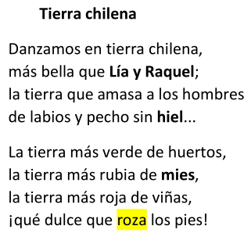

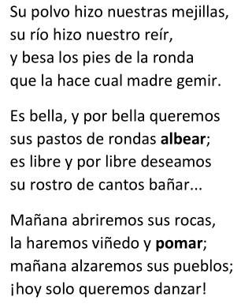

Gabriela Mistral.Ternura. Santiago de Chile.2004
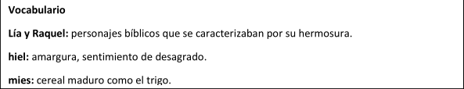
- Completa el cuadro del vocabulario, buscando el significado de las palabras que están en negrilla en el poema y que faltan.

- ¿Cuantas estrofas tiene?_________
¿Cuántos versos?______________

- Coge la primera estrofa y mide su métrica, separando las sílabas en cada verso, como lo aprendiste en clase.

- Escribe las palabras que riman de las estrofas 1ra, 4ta y 5ta.

- ¿Cuál es el propósito del poeta?

- Invitar a descubrir la tierra chilena.
- Describir cómo es para él la tierra chilena.
- Explicar cómo es el baile en la tierra chilena.
- Reflexionar sobre las rondas de Chile.

- ¿Qué figura literaria se descubre en los siguientes versos?
“La tierra que amasa los hombres
de labios y pecho sin hiel…”

- Oxímoron
- Sinécdoque
- Metáfora
- Comparación
Lee comprensivamente el siguiente texto y contesta las preguntas de la 7 a la 10.
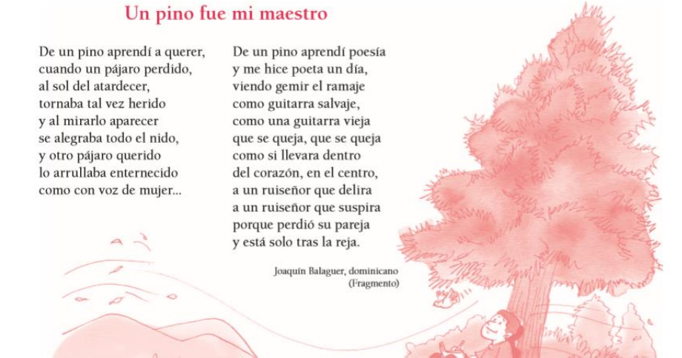

- Escribe ¿qué historia descubres al leer el poema?

De los siguientes versos, escribe ¿qué figura literaria fue utilizada?
- “ …lo arrullaba enternecido
como con voz de mujer….__________________

- “…y me hice poeta un día,
viendo gemir el ramaje”_________________

- “…como guitarra vieja
que se queja, que se queja” ___________________

SEPTIEMBRE 15 MARTES – CLASE VIRTUAL
TEMA: ACTIVIDAD EN CLASE SOBRE FIGURAS LITERARIAS
DESEMPEÑO: Identifico las figuras literarias en los textos poéticos
- Explicación y aclaración de las dudas con referente al tema de la poesía.
- En clase se realizará la actividad participativa sobre las figuras literarias.

SEPTIEMBRE 17 JUEVES – CLASE VIRTUAL
TEMA: QUIZ SOBRE LO VISTO EN POESÍA
DESEMPEÑO: Aplico todo lo aprendido sobre la poesía en el quiz.
- Se realizará en Kahoot en el momento de la clase. Este quiz evaluará todo lo visto sobre el tema de la poesía.

